구현해야 하는 것

**인벤토리 구현**

* 버튼을 눌러서/클릭해서 연 후 아이템이 획득된 순서대로 정렬되어 있어야 함.
* 아이템을 우 클릭하면 사용이나 다른 플레이어에게 전달하는 선택창이 나와야 함.

참고 이미지

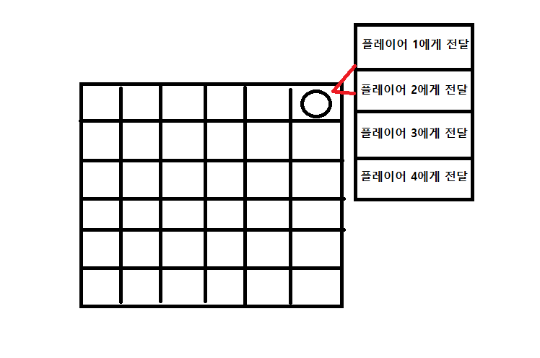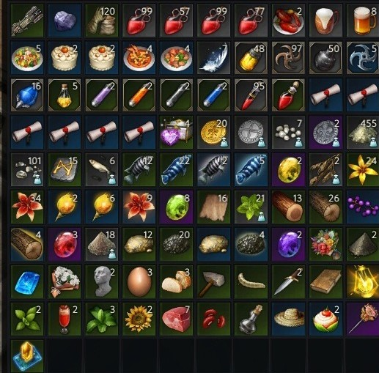

[인벤토리 예시 화면] [인벤토리 내 아이템 우 클릭 시 화면]

* 일회용 칼 같은 경우는, 전달을 빼고 [플레이어 1을 찌르기] 같이 대체
* 붕대와 같은 사용 아이템 같은 경우는 [사용] 칸을 한 개 더 생성

**필드 내 오브젝트 시스템 구현**

* 필드 내 아이템을 획득할 수 있는 상자 오브젝트 구현.
* 오브젝트에는 상자/지형 함정(아직 미정) 존재.
* 현 기획에서는 상자만 기재하겠음.
* 상자는 필드에 랜덤으로 존재하며, 상호작용 가능한 오브젝트임.
* 플레이어가 상자에 가까이 다가가면, 상호작용할 수 있다는 신호가 표시.
* 상자를 열면 최대 3가지 분기를 거침.
  + 1. 이벤트가 발생하는가?
    - Yes -> 2번 분기로 이동
    - No -> 일반 아이템(식량, 등) 획득
  + 2. 아이템 이벤트 인가?
    - Yes -> 미니 게임 실행
    - No -> 3번 분기로 이동
  + 3. 함정 이벤트인가?
    - Yes -> 미니 게임 실행
    - 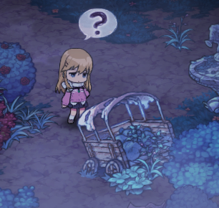No -> 스파이 함정

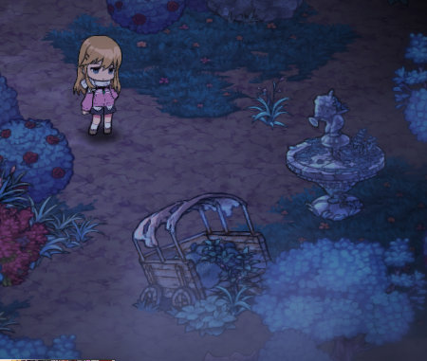

[상자 배치 예시] [플레이어가 상자에 다가갔을 시 예시]

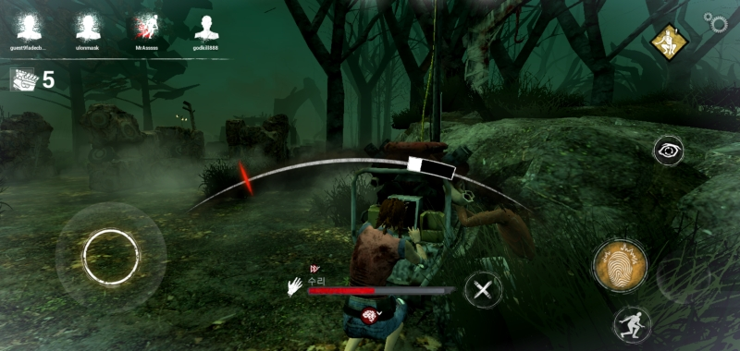

[미니게임 예시]

**투표 기능**

* 투표엔 세가지 종류가 있음.
  + 1. 낮 시간에 몇 명이 나갈지 투표.
    - 투표 선택지엔 [1명], [2명], [3명], [4명], [5명]가 존재
    - 인원수가 줄어들수록, 투표 선택지도 하나씩 없어져야 함.
    - Ex) 인원이 5명 -> 4명이 됐다면, 투표에 있는 [5명] 선택지도 없어져야 함./선택 불가능하게 해야함.
  + 2. 낮 시간에 누가 나갈지 투표.
    - 투표 선택지엔 [플레이어1], [플레이어2], [플레이어3], [플레이어4], [플레이어5]가 존재.
    - 한 번에 여러 명이 선택되게? or 나가기로 한 인원수만큼 투표를 진행해서 한 명씩 선출?
  + 3. 밤 시간에 추방 투표.
    - 투표 선택지엔 [없음], [플레이어1], [플레이어2], [플레이어3], [플레이어4], [플레이어5]가 존재.
    - 과반수를 넘어간 선택지로 선택. 표가 동률이거나 없음에 표가 많다면 추방되는 플레이어는 없음.

**게임 플레이 화면**

* 추후 기획 후 구현

**플레이어**

* 플레이어는 키보드로 조작이 가능 해야함.
* 플레이어는 오브젝트와 상호작용할 수 있어야 하며, 특정 버튼 클릭 시 상호작용을 해야함.
* 플레이어는 인벤토리, HP, 상태이상, 능력 시스템이 존재.

**조합**

* 인벤토리에 특정 아이템이 존재하고, 제작대 앞에서 상호작용을 하면 현재 제작할 수 있는 아이템의 리스트가 뜸.
* 리스트에 있는 아이템을 클릭하면 몇 초가 걸려서 아이템을 제작 할 수 있어야 함.

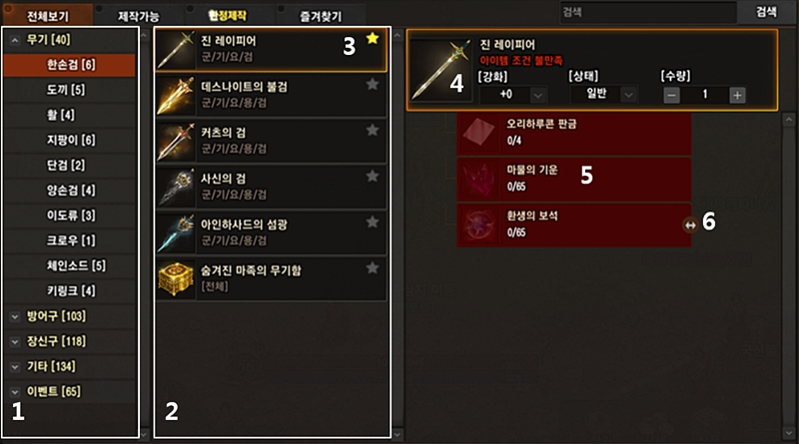

[예시 화면]

**전직**

* 플레이어가 획득한 전직 아이템에 따라, 특정 직업으로 전직 가능.
* 조건에 필요한 아이템이 존재한다면, 해당 직업의 선택지가 화면에 표시.
* 선택지엔 간단한 설명과, 해당 직업의 스킬/패시브의 아이콘 및 클릭하면 스킬/패시브에 대한 설명이 나와야 함.

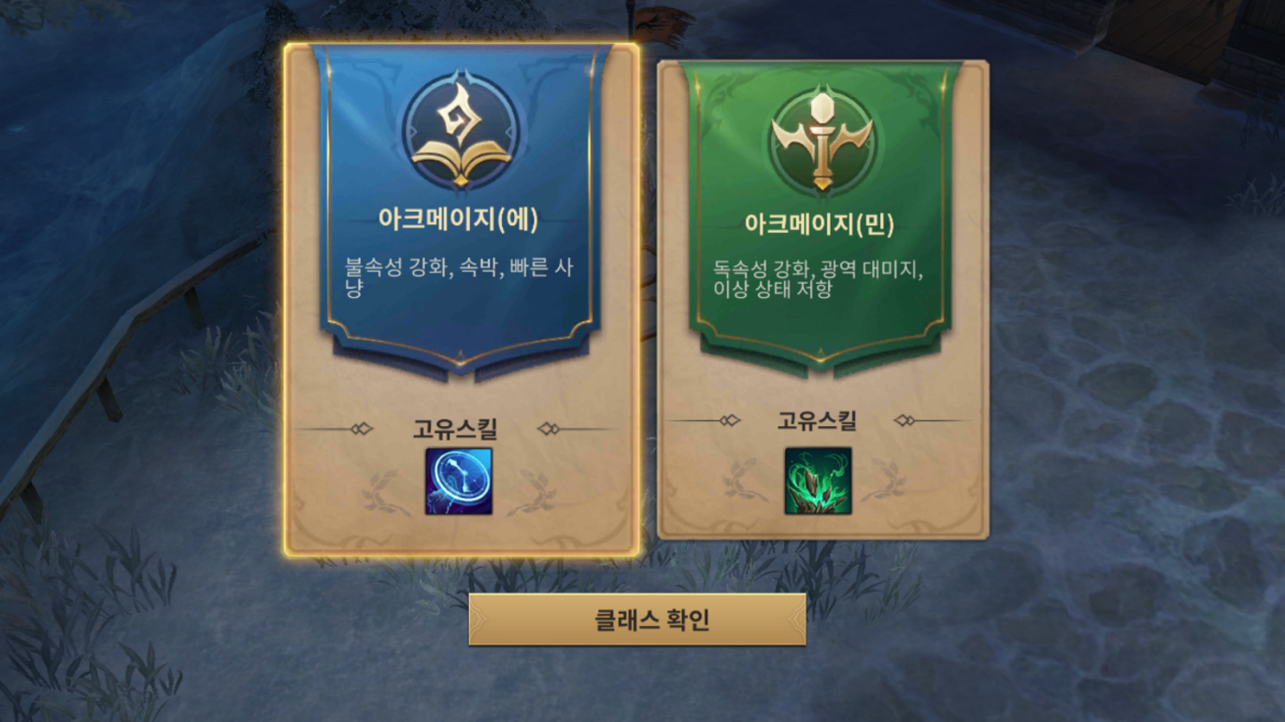

[예시 화면]

23-02-08

* 메인 UI 중앙 상단에 생명력 추가
* 메인 UI 중앙 상단에 디버프 추가
* 메인 UI 중앙에 디버프 설명 추가
* 인벤토리 3x3으로 변경
* 인벤토리에 능력 사용버튼 추가
* 인벤토리에 거래, 능력 사용 시 플레이어 선택 창 추가
* 회의 UI 5 대 5 비율로 변경 음성 기능은 보류
* 회의 UI 좌측상단에 현재 회의 종류 알려줌

2023-02-18

* 돌발임무 기획
* CSV 작업
  + 아이템 이름
  + 아이템 이미지 이름
  + 아이템 설명
  + 능력 이미지 이름
  + 능력 설명
  + 디버프 이미지 이름
  + 디버프 이름
  + 디버프 설명
* 사운드 찾기

20230219

* UI
* 직업
* 투표
* 실시간 파밍
* 인벤토리 시스템